
TISKOVÁ ZPRÁVA V Praze dne 30. 8. 2018

Náměstí Brumlovka ovládla Latinská Amerika

Náměstí Brumlovka v pražském multifunkčním areálu BB Centrum ovládla Latinská Amerika nejen svými rytmy, ale i dobrým jídlem. Chutě a vůně Argentiny, Brazílie, Kuby, Chile či Mexika se propojily a zaplnily skoro celé BB Centrum. V odpoledních hodinách se pak volné prostranství před budovou BRUMLOVKA proměnilo ve velký taneční parket, kde se zájemci mohli v rámci workshopu naučit kroky kubánského tance Salsa.

Náměstí Brumlovka bylo slavnostně otevřeno v červnu letošního roku na místě původního parkoviště. Od tohoto okamžiku se na něm uskutečnilo hned několik volně přístupných kulturních akcí pro veřejnost a byly zahájeny pravidelné páteční trhy. Každý pátek se od 8 do 17 hod. promění náměstí na tradiční trhy, kde místní dodavatelé nabízí např. pečivo slané, sladké či bezlepkové, mléčné výrobky, vajíčka, uzeniny, ovoce, zeleninu a čerstvé květiny. Trhy budou probíhat i v zimním období, kdy se plynule promění sezónní nabídka na vánoční.

I v nejbližších dnech je program na náměstí opravdu nabitý. Bude se zde konat např. dětské zábavné odpoledne, kde v úterý 4. září od 14 do 19 hod. bude pro děti připraven skákací hrad a různé hry, nebo ve středu 12. září od 17 hod. se náměstím rozezní koncert jazzové zpěvačky Michaely Jonczy s doprovodem. Úterky 18. a 25. září od 11 do 13:30 hod. budou patřit živé hudbě k poslechu. Cestovatelský večer proběhne ve středu 19. září od 17 hod. a další středu 26. září si návštěvníci užijí
od 11 do 19 hod. podzimní vinobraní.

Aktuální program akcí nejen na náměstí Brumlovka, ale v celém BB Centru je k dispozici
na facebookových stránkách či Instagramu BB Centrum.

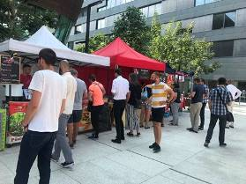

Stánky s tím nejlepším z Latinské Ameriky na náměstí Brumlovka v BB Centru

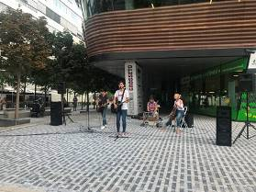

Akustický koncert Pavla Horejše s kapelou v rámci hudebních akcí na náměstí Brumlovka v BB Centru

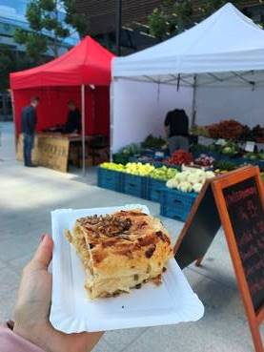

Pravidelné páteční trhy na náměstí Brumlovka v BB Centru
Více informací a fotografie v tiskové kvalitě Vám poskytne:
Kristýna Samková, Head of PR and Marketing dept.
PASSERINVEST GROUP, a.s.
tel.: (+420) 221 582 111
mobil: (+420) 602 186 708
e-mail: Kristyna.Samkova@Passerinvest.cz
www.passerinvest.cz, www.bbcentrum.cz

Marcela Štefcová
Crest Communications a.s.
mobil: (+420) 731 613 669
e-mail: marcela.stefcova@crestcom.cz
www.crestcom.cz

O developerovi

PASSERINVEST GROUP, a. s., je ryze česká developerská a investiční společnost, jejíž jméno je spojováno zejména s realizací multifunkčního areálu BB Centrum v Praze 4 – Michli. Tímto, svého druhu nejúspěšnějším a nejrozsáhlejším projektem ve střední Evropě, si společnost založená roku 1991 Radimem Passerem vybudovala velmi dobré jméno jak na domácí, tak mezinárodní úrovni. Zásluhu na tom má nejenom kvalita realizovaných projektů a vysoká úroveň poskytovaných služeb, ale i smysl pro fair-play, vstřícný vztah k nájemcům-uživatelům budov a zodpovědnost vůči společnosti i životnímu prostředí. Ve svém portfoliu má PASSERINVEST GROUP další zajímavé developerské projekty.

